Не оставляйте детей одних! Памятка для родителей
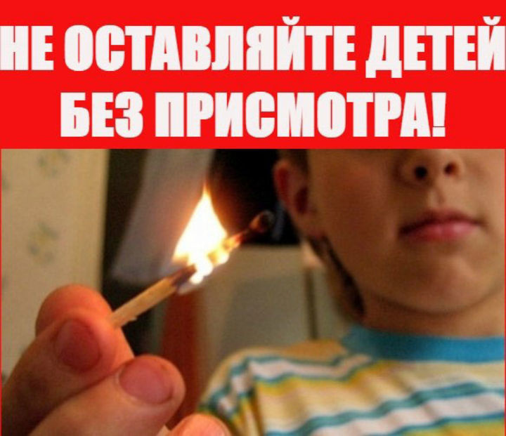
Иногда взрослые вынуждены оставить детей на какое-то время одних. Однако, прежде чем уйти из дома, необходимо поручить наблюдение за ребенком старшим детям или кому-нибудь из взрослых. Особенно опасно оставлять детей одних в запертых квартирах. В случае пожара они не могут самостоятельно выйти из горящего помещения. Кроме того, спасаясь от огня и дыма, дети обычно прячутся в шкафах, под кроватями, столами.
Отыскать детей в обстановке пожара дело нелегкое. Где и как дети проводят свой досуг, с кем они дружат, какими играми увлекаются? Во избежание трагедии все эти вопросы должны быть предметом постоянного внимания взрослых. Ребенок должен знать свой адрес и номер пожарной охраны, чтобы при необходимости вызвать помощь.
Главное управление МЧС России по Республике Калмыкия призывает родителей: будьте внимательны к своим детям! Побеседуйте со своим ребенком и еще раз напомните ему правила безопасного поведения! Уважаемые родители! не оставляйте по возможности детей без присмотра; чаще напоминайте ребенку об опасности игры с огнем.
Нужно стремиться к тому, чтобы ребенок осознал, что спички – не игрушка, огонь — не забава, чтобы у него сложилось впечатление о пожаре, как о тяжелом бедствии для людей. не оставляйте на виду спички, зажигалки; научите детей правильно пользоваться бытовыми электроприборами; расскажите им, как правильно действовать в экстремальной ситуации, ведь очень часто у ребенка срабатывает пассивно-оборонительная реакция и вместо того, чтобы убежать от огня, дети прячутся, забиваются в угол; убедитесь, что ребенок знает свой адрес.
Если ваш ребенок иногда остается дома один, то обязательно напишите на листке бумаги все необходимые телефоны экстренной помощи.
Они всегда должны находиться на самом видном месте, и первой строкой должен быть написан телефон 01 или 112
Помните, что жизнь и безопасность детей зависит, прежде всего, от Вас!

